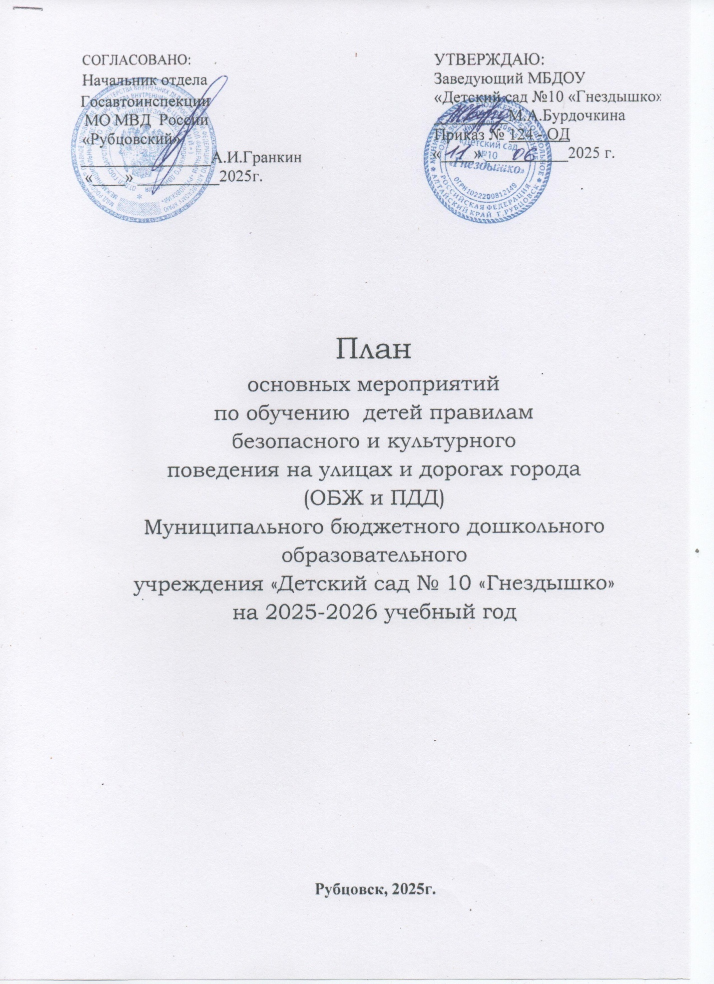

**ПЕРСПЕКТИВНЫЙ ПЛАН РАБОТЫ**

**на 2025-2026 учебный год**

**МБДОУ «Детский сад № 10 «Гнездышко»**

«ПРОФИЛАКТИКА ДЕТСКОГО ДОРОЖНО-ТРАНСПОРТНОГО ТРАВМАТИЗМА.

ВОСПИТАНИЕ НАВЫКОВ БЕЗОПАСНОГО

ПОВЕДЕНИЯ НА УЛИЦАХ И ДОРОГАХ»

Задачи:

1. Продолжать работу педагогического коллектива по профилактике ДДТТ и ознакомление с правилами дорожного движения детей дошкольного возраста.
2. Продолжать развивать у детей элементарные навыки самостоятельного и безопасного поведения на дороге и в транспорте.

## Сентябрь

|  |  |
| --- | --- |
| Мероприятия | Ответственный |
| Работа с педагогами |  |
| Анкетирование педагогов |  |
| Консультация для воспитателей:  «Организация работы с детьми по безопасности дорожного движения» | Зам.зав.по ВМР |
| Оформление уголков по ПДД в группах | Воспитатели |
| Разработка перспективного плана работы в центрах ПДД на группах | Воспитатели |
| Работа с детьми |  |
| Организация и проведение игр по безопасности дорожного движения | Воспитатели |
| Чтение произведений и рассматривание иллюстраций | Воспитатели |
| Работа с родителями |  |
| Оформление буклетов в уголке для родителей | Воспитатели |
| Групповые родительские собрания  (вопрос по безопасности на дорогах) | Воспитатели |
| Анкетирование родителей | Воспитатели |

## Октябрь

|  |  |
| --- | --- |
| Мероприятия | Ответственный |
| Работа с педагогами |  |
| Приобретение наглядного и демонстрационного материала для обучения детей правилам дорожного движения | Зам. зав.по ВМР |
| Разработка памяток для родителей по ПДД | Воспитатели |
| Работа с детьми |  |
| Совместная деятельность с детьми по ПДД  «Улица города» подготовительная группа  «Мы знакомимся с улицей» старшая группа  «Мы пассажиры» средняя группа  «Профессия -водитель» младшая группа | Воспитатели |
| Беседы с детьми, чтение литературы, рассматривание иллюстраций | Воспитатели |
| Работа с родителями |  |
| Оформление стенда для родителей | Зам.зав.по ВМР |

## Ноябрь

|  |  |
| --- | --- |
| Мероприятия | Ответственный |
| Работа с педагогами |  |
| Приобретение детской художественной литературы по ПДД | Зам.зав.по ВМР |
| Конкурс среди групп по ПДД «Книжка малышка» | Зам.зав.по ВМР |
| Работа с детьми |  |
| ООД (игровая, совместная деятельность) по ПДД (как часть) «В городском транспорте» подготовительные к школе группы группы | Воспитатели |
| Организация и проведение игр в совместной деятельности с детьми  «Улица» средняя группа  «Грузовой транспорт» младшая группа | Воспитатели |
| Чтение произведений и рассматривание иллюстраций | Воспитатели |
| Работа с родителями |  |
| Оформление уголков для родителей | Воспитатели |
| Выставка семейных рисунков по безопасности дорожного движения «Мы за безопасное движение» | Конкурсная группа  . |
| Изготовление макета микрорайона ДОУ с улицами и дорожной информацией | Воспитатели |

## Декабрь

|  |  |
| --- | --- |
| Мероприятия | Ответственный |
| Работа с педагогами |  |
| Подготовка к проведению развлечений с детьми по ПДД | Зам.зав.по ВМР |
| Работа с детьми |  |
| Досуги по ПДД  «Дорожные знаки» старшая и подготовительная гр.  Совместная деятельность с детьми  «Наш помощник – пешеходный переход» средняя гр.  Аппликация «Автомобиль» младшая группа | Воспитатели |
| Организация и проведение игр | Воспитатели |
| Развлечение  «Викторина на дороге» подготовительная группа | Воспитатели  ИФК |
| Чтение произведений и рассматривание иллюстраций | Воспитатели |
| Работа с родителями |  |
| Родительское собрание (как часть)  «Безопасность детей на улицах города» | Воспитатели |
| Папка – передвижка «Будьте внимательны на улице» средняя группа | Воспитатели |
| Листовка – обращение «Выполняем правила дорожного движения» | Зам.зав.по ВМР |
| Оформление информационного стенда для родителей по ПДД  в холле ДС | Зам.зав.по ВМР |

## Январь

|  |  |
| --- | --- |
| Мероприятия | Ответственный |
| Работа с педагогами |  |
| Тестирование педагогов по ПДД | Зам.зав.по ВМР |
| Работа с детьми |  |
| Проведение экскурсий | Воспитатели |
| Поведение тематической недели  «Школа дорожных наук» | Воспитатели  Муз. руков. |
| Организация и проведение игр | Воспитатели |
| Чтение произведений и рассматривание иллюстраций | Воспитатели |
| Работа с родителями |  |
| Папка передвижка | Воспитатели |
| Советы для родителей «Поведение детей в общественном транспорте» | Воспитатели |
| Встреча с инспекторами ГИБДД  Проведение инструктажа родителей по ПДД  (на общем родительском собрании) | Заведующий ДС |

## Февраль

|  |  |
| --- | --- |
| Мероприятия | Ответственный |
| Работа с педагогами |  |
| Консультация для воспитателей «Система работы по ПДД» | Зам.зав.по ВМР |
| Организация и проведение тематической недели «Мы едем, едем, едем…» | Заведующий ДС |
| Приобретение плакатов по правилам дорожного движения | Зам.зав.по ВМР |
| Подготовка к проведению познавательно-игровому конкурсу для детей старшего дошкольного возраста  «Правила дорожного движения» | Зам.зав.по ВМР |
| Работа с детьми |  |
| ООД (часть)  «Знай и выполняй правила дорожного движения» подготовительные к школе группы | Воспитатели |
| Чтение произведений и рассматривание иллюстраций | Воспитатели |
| Работа с родителями |  |
| Информационный стенд для родителей | Воспитатели |
| Папка – передвижка | Воспитатели |

## Март

|  |  |
| --- | --- |
| Мероприятия | Ответственный |
| Работа с педагогами |  |
| Организация работы с родителями по ПДД | Зам.зав.по ВМР |
| Приобретение наглядной информации | Зам.зав.по ВМР |
| Работа с детьми |  |
| Проведение экскурсий | Воспитатели |
| Игры-занятия  «Катание на велосипеде в черте города» старшая гр.  «Машины на нашей улице» средняя группа  «Не попади в беду на дороге» младшая группа | Воспитатели |
| Организация и проведение игр и викторин | Воспитатели |
| Чтение произведений и рассматривание иллюстраций | Воспитатели |
| Работа с родителями |  |
| Консультация для родителей  «Как переходить улицу с детьми» мл. группа | Воспитатели |
| «Правила дорожного движения» познавательно- игровой конкурс для взрослых и детей старшая и подготовительная группа | Воспитатели |

## Апрель

|  |  |
| --- | --- |
| Мероприятия | Ответственный |
| Работа с педагогами |  |
| Подбор информации по ПДД | Зам.зав.по ВМР |
| Знакомство с новой методической литературой по ПДД | Зам.зав.по ВМР |
| Оперативный контроль «Работа педагога по формированию у детей знаний по безопасности дорожного движения» | Зам.зав.по ВМР |
| Работа с детьми |  |
| Организация и проведение игр | Воспитатели |
| Чтение произведений и рассматривание иллюстраций | Воспитатели |
| Работа с родителями |  |
| Домашнее задание: «Составление план-схемы «Мой путь в детский сад» | Воспитатели |
| Консультация «Безопасность детей» | Воспитатели |
| Изготовление атрибутов для транспортной площадки | Воспитатели |
| Проведение инструктажа родителей по ПДД | Воспитатели |

## Май

|  |  |
| --- | --- |
| Мероприятия | Ответственный |
| Работа с педагогами |  |
| Анализ работы с детьми и родителями по ПДД | Зам.зав.по ВМР |
| Обобщение опыта работы ДС по изучению ПДД | Зам.зав.по ВМР |
| Работа с детьми |  |
| Диагностика уровня знаний детей по ПДД | Воспитатели  Зам.зав.по ВМР |
| Организация и проведение игр | Воспитатели |
| Развлечение «Клуб «Что? Где? Когда?»» | Воспитатели |
| Чтение произведений и рассматривание иллюстраций | Воспитатели |
| Работа с родителями |  |
| Информация для родителей  «Будьте внимательны на дороге» | Воспитатели |
| Встреча с работниками ГИБДД | Заведующий ДС |
| Проведение инструктажа родителей по ПДД | Воспитатели |

**Лето-2026 года.**

## Июнь, июль, август

|  |  |
| --- | --- |
| Мероприятия | Ответственный |
| Работа с педагогами |  |
| Консультация «Организация работы с детьми по профилактике ДТТ» | Зам.зав.по ВМР |
| Подготовка к проведению развлечений | Воспитатели |
| Изготовление игр по ПДД | Воспитатели |
| Приобретение настольно – печатных игр по ПДД | Воспитатели |
| Работа с детьми |  |
| Проведение экскурсий | Воспитатели |
| Организация и проведение игр | Воспитатели |
| Чтение произведений и рассматривание иллюстраций | Воспитатели |
| Работа с родителями |  |
| Оформление транспортной площадки | Воспитатели |
| Консультации для родителей «Внимание дети!» | Воспитатели |
| Изготовление атрибутов для игр по ПДД | Воспитатели |
| Оформление информационного стенда для родителей | Зам.зав.по ВМР |